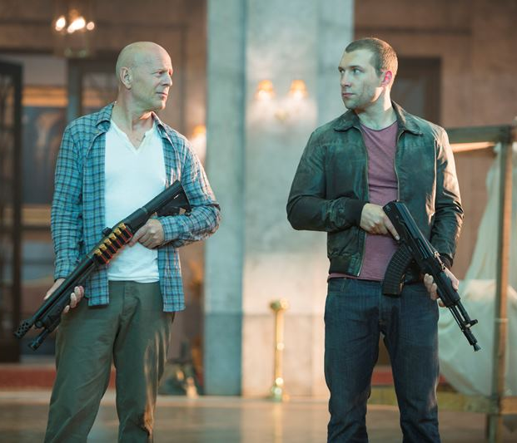
Smrtonosná past: Opět v akci
(A Good Day to Die Hard)
Premiéra: 14.3.2013

Twentieth Century Fox, USA, 2013
Režie: John Moore
Scénář: Skip Woods, Roderick Thorp
Kamera: Jonathan Sela
Hudba: Marco Beltrami
Hrají: Bruce Willis, Jai Courtney, Sebastian Koch, Mary Elizabeth Winstead, Yuliya Snigir

Jaký otec, takový syn
Bruce Willis se ve skvělé formě vrací se svou nejslavnější filmovou rolí - jako nezničitelný policejní detektiv John McClane. Tentokráte přijíždí do Moskvy, aby tady našel svého syna Jacka (Jai Courtney), který se mu poněkud odcizil. Johna ale čeká překvapení, zjistí, že i když jejich vztah otec - syn má k ideálu hodně daleko, jablko nepadlo daleko od stromu. Jack totiž v Moskvě působí jako tajný agent, chránící informátora z vládních řad, Komarovova (Sebastian Koch). Otec a syn McClaneovi jsou nuceni překonat osobní neshody a nasadit vlastní krky, aby dostali Komarovova do bezpečí a odvrátili hrozbu katastrofálního zločinu v bezútěšném místě naší planety – v Černobylu. Do hry tak vstupuje obchod s plutoniem, ruští oligarchové, brutální moskevské podsvětí a také různé představy Johna a Jacka McClaneových jak za těchto okolností prosadit zákon. A navíc se Jack McClane jako tajný agent v Moskvě skvěle vyzná i domluví, kdežto John je naprosto ztracený. A to mu na dobré náladě rozhodně nepřidává.
Už je tomu pětadvacet let, kdy do kin vtrhla Smrtonosná past s novým filmovým hrdinou Johnem McClanem a změnila model akčních filmů. McClane je postava, které může divák fandit a identifikovat se s ní. Obyčejný chlap, jehož okolnosti donutily pustit se do herkulovského úkolu. To ho odlišuje od komiksových hrdinů většiny akčních filmů a díky tomu se také McClane stal jednou z nejoblíbenějších postav filmové historie. Bruce Willis k filmové sérii dodává: „Baví mě hlídat si laťku, kterou jsme s touto sérií nastavili a rád McClanea kontroluji v různých fázích jeho života.“
Napínavý akční kriminální příběh realizoval irský režisér John Moore, který je známý svým unikátním vyprávěcím filmovým jazykem, svěžím stylem natáčení a využitím nejmodernějších speciálních efektů. Moore se velmi rychle prosadil v Hollywoodu, kde také založil vlastní produkční společnost. Zde realizoval několik hvězdně obsazených komerčních snímků, např. válečný thriller Za nepřátelskou linií (2001) s Gene Hackmanem a Owenem Wilsonem v hlavních rolích či slavný remake Let Fénixe (2004) s Dennisem Quaidem a Tyresem Gibsonem.

Přístupnost: nevhodné pro děti do 12 let
Žánr: akční thriller
Verze: titulky
Stopáž: 105 min
Formát: DCP
Monopol do: 14.9.2014
Propagace: plakáty A1, fotosky, tisk, rozhlas, internet, TV
Programování: Zuzana Černá, tel: 582 365 576, GSM: 602 836 993, cerna@cinemart.cz

